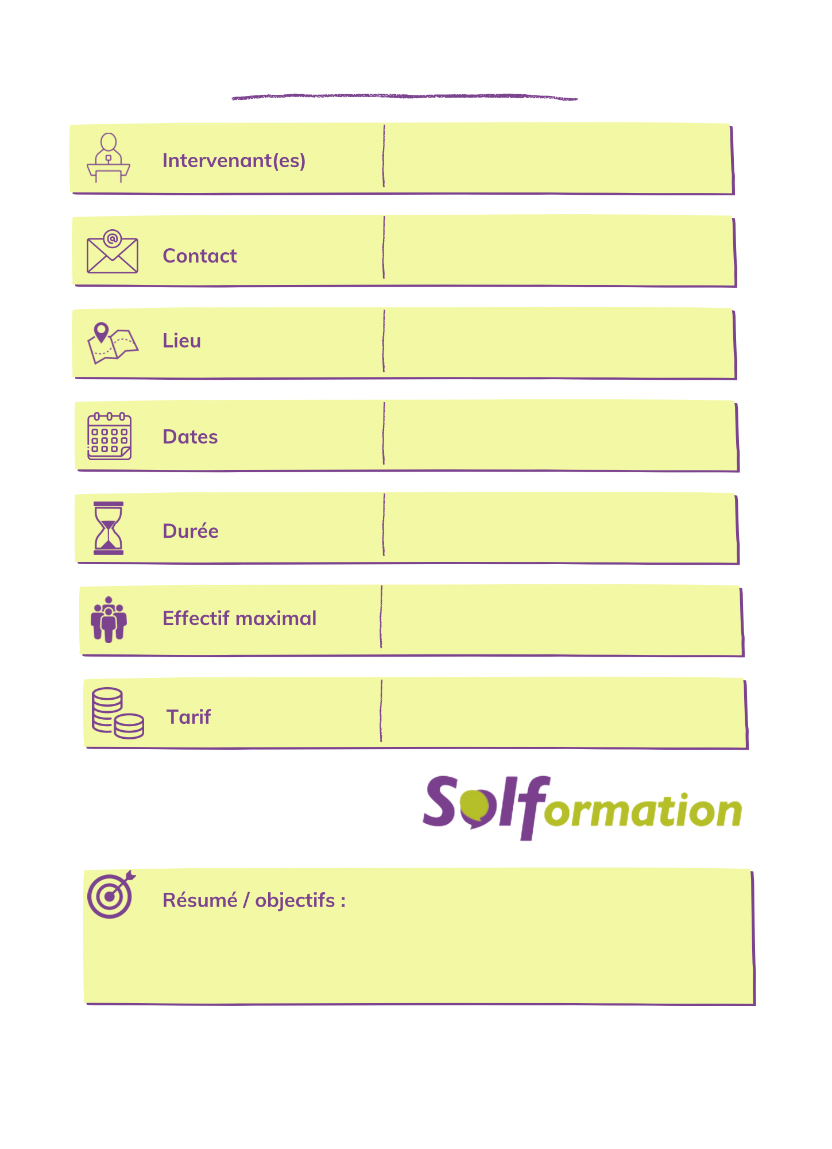

**Cognition mathématique chez l’enfant et l’adolescent :**

**Outils orthophoniques de rééducation du nombre, de la numération et du calcul (2 modules)**

**DPC : 532 € (1er module uniquement)**

**Non DPC : 450 € par module**

**Emmanuelle TAPP-MERVELET**

**06 10 79 36 81**

**e.mervelet@orange.fr**

**Caroline DENIS-FAERBER, Orthophoniste**

**21 et 22 MARS 2024**

**6 et 7 JUIN 2024**

**25 stagiaires**

**28 heures (2 x 14h)**

**NOVOTEL METZ AMNEVILLE**

**16 route de Maizières les Metz**

**57280 HAUCONCOURT**